Ficha de formación

Título | Recursos para la enseñanza y formación de la educación profesional
Palabras clave | EQAVET, EQF, CEDEFOP, EURES, EUROPASS, ESCO, microcredenciales, Educación vocacional, Desarrollo de planes de estudios, Desarrollo de habilidades, Cualificaciones profesionales
Proporcionado por | CO-desarrollado por IDP European Consultants & Institut de Haute Formation aux Politiques Communautaires asbl
Idioma | Castellano
Nombre del perfil profesional
Perfil de los objetivos de cualificación y formación
Duración y alcance | 45 minutos
Requisitos de admisión
Estructura y módulos de formación
Objetivos y metas | Al incorporar los recursos recomendados enumerados en estas unidades de formación, los profesionales (profesores y educadores que operan en el ecosistema de la FP) estarán mejor posicionados para proporcionar una formación de alta calidad, ofrecer una mejor experiencia de aprendizaje a los estudiantes y aumentar el impacto general de la sesión de formación y educación en general.  Las directrices y principios aquí recomendados se aplican de forma independiente al contenido específico y técnico de la formación, y se aplican transversalmente para alcanzar el nivel normalizado de normas educativas en toda Europa y los campos de formación.  Los usuarios pueden obtener grandes beneficios de su aplicación, y definitivamente pueden replicar su implementación de implementación y práctica, independientemente del contexto subyacente.
Resultados del aprendizaje | Los principales resultados de aprendizaje de este módulo de formación son:  - Conocimiento de los recursos recomendados  - Mejora de las habilidades de enseñanza y formación  - Mejora de la calidad de la formación  - Experiencia de aprendizaje mejorada  - Aplicación de directrices y principios  - Adaptabilidad y replicación  - Selección efectiva de recursos  - Desarrollo Profesional Continuo
Campo de aprendizaje | Recursos de formación profesional
Índice de contenido | Módulo: Recursos para la enseñanza y formación de la educación profesional  - Unidad 1: EQAVET  - Sección 1.1: Marco de garantía de calidad para la prestación de EFP  - Unidad 2: MEC  - Sección 2.1: Marco Europeo de Cualificación  - Unidad 3: Cedefop — Centro de la UE para el desarrollo de la EFP  - Sección 3.1: La base de datos de referencia para la educación y la formación profesionales  - Unidad 4: EURES — Red de cooperación de la UE para el empleo  - Sección 4.1: Facilitar la libre circulación de los trabajadores  - Unidad 5: Europass — Aprender y trabajar en la UE  - Sección 5.1: El uso de EUROPASS para los proveedores de EFP  - Unidad 6: Capacidades, competencias, cualificaciones y ocupaciones de la UE  - Sección 6.1: El marco de la ESCO  - Unidad 7: Microcredenciales  - Sección 7.1: La nueva «gran cosa» del ecosistema de educación y formación
Desarrollo de contenidos | Unidad 1: EQAVET  - Sección 1.1: Marco de garantía de calidad para la prestación de EFP  El Marco de Referencia Europeo de Garantía de la Calidad para la Educación y la Formación Profesionales (EQAVET) es el marco estándar a escala de la UE para apoyar y reforzar los mecanismos de control de calidad en la oferta de EFP.  El marco EQAVET se inspira en el ciclo tradicional DEMING (planificación → implementación → comprobación → revisión → planificación → etc.).  Los usos y la aplicación del EQAVET son muchos y diversos, el marco mantiene su relevancia en todos los entornos típicos en los que:  - Se diseñan nuevos programas/procedimientos de EFP  - Se revisan o actualizan los programas/procedimientos de EFP existentes  - Los programas/procedimientos de EFP bien establecidos son monitoreados y evaluados en lo que respecta a su eficacia y el impacto logrado hasta ese momento.  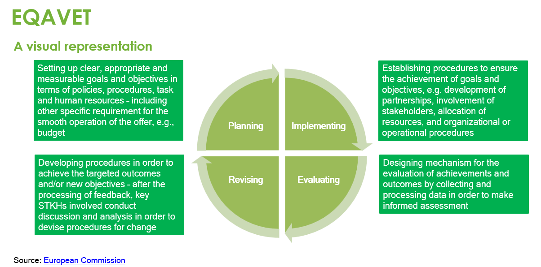  Una dimensión de aplicación doble  Nivel del sistema  La aplicación a nivel del sistema del marco EQAVET ayuda a los Estados miembros y a las autoridades regionales a comprender mejor la calidad y el impacto efectivos de sus sistemas de EFP.  Existen indicadores específicos según el ciclo de cada marco para apoyar la mejora a largo plazo del ecosistema de EFP en su conjunto.  Nivel de práctica  La aplicación a nivel práctico del marco EQUAVET ayuda a los profesionales de la educación y la formación a adaptar mejor su oferta a las competencias de alta demanda del marcador laboral.  Existen indicadores específicos según el ciclo de cada marco para aumentar la flexibilidad y la capacidad de respuesta de los profesionales de la EFP  Unidad 2: MEC  - Sección 2.1: Marco Europeo de Cualificación  El MEC es un marco transnacional utilizado para aumentar la comparabilidad, la transparencia y la transferibilidad internacional de las cualificaciones de las personas a nivel internacional. El MEC es adoptado actualmente por todos los Estados miembros de la UE y otros once países* y ofrece una descripción muy completa de todas las categorías posibles de cualificaciones.  Se prevén ocho niveles de cualificaciones basados en el aprendizaje, con el nivel 1 y el nivel 8 como el nivel más bajo y el más alto posible.  Al diseñar y elaborar estrategias sobre el contenido de los programas de formación y los resultados de aprendizaje deseados, se recomienda a los proveedores de EFP que estudien el MEC y comparen cuál es el posicionamiento de su oferta.  Los resultados de leanirng se definen en términos de Knowedlge, Habilidades y Autonomía  Conocimiento  En el contexto del MEC, el conocimiento se describe como teórico o fáctico.  Habilidades  En el contexto del MEC, las capacidades se describen como cognitivas (que implican el uso del pensamiento lógico, intuitivo y creativo) y prácticas (que implican la destreza manual y el uso de métodos, materiales, herramientas e instrumentos).  Responsabilidad  En el contexto del MEC, la responsabilidad y la autonomía se describen como la capacidad del alumno para aplicar los conocimientos y las competencias de forma autónoma y con responsabilidad.  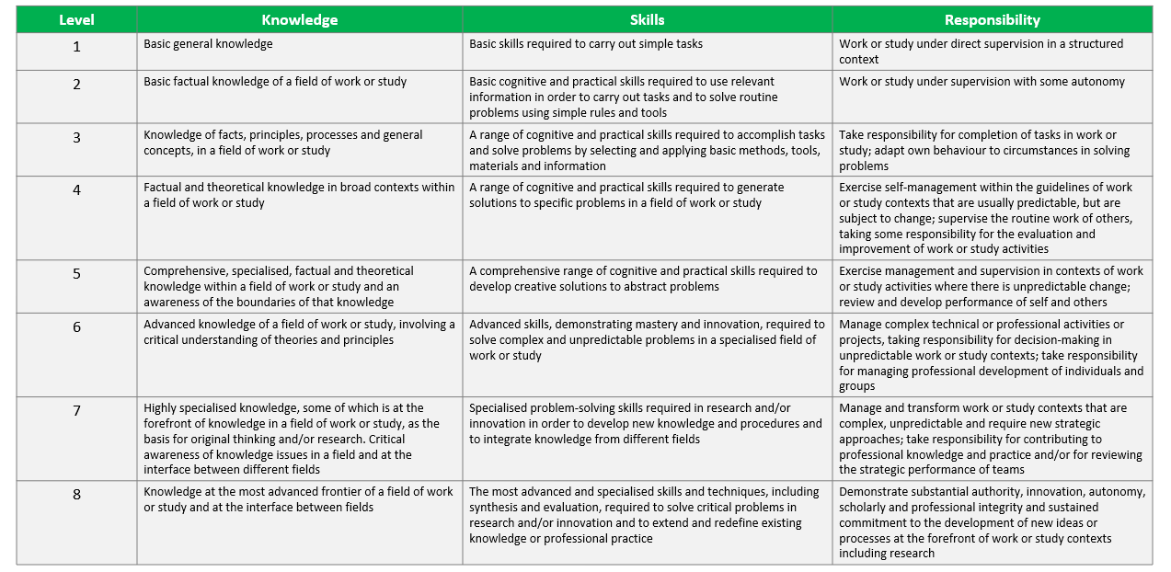  Unidad 3: Cedefop — Centro de la UE para el desarrollo de la EFP  - Sección 3.1: La base de datos de referencia para la educación y la formación profesionales  El Cedefop es la agencia de la UE para el desarrollo de la educación y la formación. El sitio web oficial de la agencia proporciona varios recursos estratégicos para los proveedores de EFP en toda Europa.  Este tipo de recursos van desde publicaciones e informes hasta herramientas operativas en línea disponibles para el uso de profesionales de los temas más variados.  Lo más importante es que, en cooperación con la Comisión Europea, el Cedefops opera de manera proactiva para dar una aplicación concreta a la Recomendación ECVET de 2009 del Parlamento Europeo y del Consejo, un instrumento común de la UE para ayudar a las personas a transferir y acumular sus resultados de aprendizaje en toda la UE.  Herramientas en línea  Base de datos europea del Cedefop sobre sistemas de aprendizaje Financiación de la Base de Datos de Aprendizaje de Adultos Herramientas en línea de los marcos nacionales de cualificación Habilidades-OVATE  Base de datos europea sobre validación deherramientas no formales e informales en línea rning Financiación de la base de datos de formación de aprendices Encuesta de opinión sobre EFP Terminología de la política europea de educación y formación  Encuesta Europea de Capacidades y Empleo Indicadores clave sobre la EFP Recurso de orientación Base de datos de EFP en Europa  Índice Europeo de Capacidades Emparejamiento de habilidades Previsión de competencias Kit de herramientas de EFP para empoderar a los ninis  Cuadro de indicadores de la política europea de EFP Base de datos del Cuadro de Indicadores de Movilidad Inteligencia de habilidades Conjunto de herramientas de EFP para hacer frente a las salidas anticipadas  Fuente: CEDEFOP  Unidad 4: EURES — Red de cooperación de la UE para el empleo  - Sección 4.1: Facilitar la libre circulación de los trabajadores  EURES ayuda a los trabajadores y solicitantes de empleo de toda Europa a encontrar su trabajo ideal, y a los empleadores a encontrar a sus candidatos ideales. Los proveedores de EFP pueden aprovechar el portal EURES para facilitar la adecuación de la demanda y la oferta, y facilitar la transición al mercado laboral de sus estudiantes. Más concretamente, los servicios de EURES se centran en lo siguiente:  - Correspondencia de ofertas de empleo y currículum vitae en el portal EURES  - Servicios de información y orientación y otros servicios de apoyo para trabajadores y empleadores  - Acceso a la información sobre las condiciones de vida y de trabajo en los Estados miembros de la UE, como la fiscalidad, las pensiones, el seguro de enfermedad y la seguridad social  - Servicios específicos de apoyo a los trabajadores fronterizos y a los empleadores en las regiones transfronterizas  - Apoyo a grupos específicos en el contexto de los regímenes de movilidad específicos de EURES  - Apoyo a eventos dinámicos de contratación a través de la plataforma Europea (en línea) Job Days  - Información y acceso a la asistencia posterior a la contratación, como la formación lingüística y el apoyo a la integración en el país de destino  Fuente: EURES  Unidad 5: EURES — EUROPASS — Aprender y trabajar en la UE  - Sección 5.1: El uso de EUROPASS para los proveedores de EFP  Como vimos para EURES, EUROPASS es también otro recurso puesto a disposición por la UE para facilitar la transición y el movimiento de trabajadores y solicitantes de empleo en el mercado laboral.  Europass pone a disposición un gran grupo de servicios y recursos que las personas pueden buscar para prepararse para su próximo gran paso en la vida.  Por lo tanto, los propios proveedores de EFP deben ser muy competentes y estar familiarizados con el tipo de escala y alcance de dichos recursos para transferir sus conocimientos en el mejor de los casos a sus estudiantes.  Unidad 6: Capacidades, competencias, cualificaciones y ocupaciones de la UE  - Sección 6.1: El marco de la ESCO  ESCO es el marco oficial de la UE para la clasificación de capacidades, competencias y ocupaciones. En términos prácticos, ESCO se utiliza como glosario oficial para describir en detalle todas las posibles ocupaciones profesionales y el tipo de habilidades y competencias asociadas a ellas y que deben ser detenidas por los trabajadores.  Los objetivos de esta normalización son facilitar la movilidad de los trabajadores y los solicitantes de empleo en toda la UE y, al mismo tiempo, apoyar un mercado laboral internacional mucho mejor e integrado.  Para los proveedores de EFP, el uso de ESCO es estratégicamente relevante, ya que contribuye a enmarcar mejor el tipo de resultados de aprendizaje que necesitan los trabajadores para acceder a esa oportunidad de empleo.  ¿Por qué se necesita ESCO y cuál es su uso?  Las clasificaciones ESCO pueden ayudar a las personas a entender con precisión:  - ...qué conocimientos y habilidades se requieren generalmente cuando se trabaja en una ocupación específica;  - ...qué conocimientos, habilidades y competencias se obtienen como resultado de una cualificación específica;  - ...qué cualificaciones son exigidas o a menudo solicitadas por los empleadores de aquellos que buscan trabajo en una ocupación específica.  ESCO contribuye a generar varias oportunidades:  - ...conecta a las personas y los puestos de trabajo, al proporcionar esas palabras clave que ayudan a los CV a destacarse  - ...conecta el empleo con la educación, ayudando a los educadores a obtener información sobre las habilidades y competencias más demandadas  - ...conecta el mercado laboral internacional y aumenta las oportunidades de movilidad de los solicitantes de empleo y los trabajadores  Fuente: ESCO  Unidad 7: Microcredenciales  - Sección 7.1: La nueva «gran cosa» del ecosistema de educación y formación  Desde el comienzo tardío de la nueva década, la UE ha expresado en particular un enfoque renovado de la educación y la formación apoyado por la aplicación y la puesta en práctica de las microcredenciales.  A diferencia de los programas de formación tradicionales (por ejemplo, diplomas y títulos, etc.), las iniciativas de formación y educación basadas en microcredenciales trabajan en un expediente muy específico de aprendizaje y los resultados de aprendizaje asociados a él pueden lograrse durante un período de tiempo sensiblemente más corto.  Las microcredenciales son cada vez más populares en la UE y a nivel internacional debido al mayor grado de flexibilidad que parecen garantizar y a los beneficios de su uso práctico en campos educativos muy limitados no requieren programas de formación extensos.  Todavía es un concepto recién nacido  El concepto de microcredencial se encuentra todavía en una etapa muy temprana de desarrollo y todavía no existe consenso sobre la definición misma de microcredencial.  La mejor referencia disponible a partir de 2023 proviene de la UNESCO, según la cual una microcredencial:  - Es un registro de logros de aprendizaje enfocados que verifican lo que el alumno sabe, entiende o puede hacer  - Incluye una evaluación basada en estándares claramente definidos y es otorgada por un proveedor de confianza  - Tiene un valor independiente y también puede contribuir o complementar otras microcredenciales o macrocredenciales, incluso mediante el reconocimiento del aprendizaje previo.  - Cumple con los estándares requeridos por la garantía de calidad pertinente
Glosario | - Una microcredencial:  - Es un registro de logros de aprendizaje enfocados que verifican lo que el alumno sabe, entiende o puede hacer.  - Incluye una evaluación basada en estándares claramente definidos y es otorgada por un proveedor de confianza.  - Tiene un valor independiente y también puede contribuir o complementar otras microcredenciales o macrocredenciales, incluso mediante el reconocimiento del aprendizaje previo.  - Cumple con los estándares requeridos por la garantía de calidad relevante.  Fuente: UNESCO https://unesdoc.unesco.org/in/documentViewer.xhtml?v=2.1.196&id=p::usmarcdef_0000381668&file=/in/rest/annotationSVC/DownloadWatermarkedAttachment/attach_import_2da68a70-ba6a-4af4-8381-bbef7425253c%3F_%3D381668eng.pdf&locale=en&multi=true&ark=/ark:/48223/pf0000381668/PDF/381668eng.pdf  - MEC: El MEC es un marco basado en los resultados del aprendizaje de ocho niveles para todos los tipos de cualificaciones que sirve como herramienta de traducción entre los diferentes marcos nacionales de cualificaciones. Este marco contribuye a mejorar la transparencia, la comparabilidad y la portabilidad de las cualificaciones de las personas y permite comparar las cualificaciones de diferentes países e instituciones.  Fuente: Europass Unión Europea  https://europa.eu/europass/en/europass-tools/european-qualifications-framework  EURES: Los servicios europeos de empleo (EURES) son una red europea de cooperación entre la Comisión Europea, la Autoridad Laboral Europea (ALE), el público nacional y otros servicios de empleo admitidos en todos los países de la UE, Islandia, Liechtenstein, Noruega y Suiza.  Fuente: ELA (Autoridad Laboral Europea) https://www.ela.europa.eu/en/eures-network#:~:text=The%20European%20employment%20services%20(EURES,%2C%20Liechtenstein%2C%20Noruega%20 y%20Suiza.  Europass: es un conjunto de herramientas e información en línea que le ayuda a administrar cada paso de su aprendizaje y carrera. Las herramientas y la información le ayudan a comunicar sus habilidades, cualificaciones y experiencias de manera clara y coherente en toda Europa. La Comisión Europea desarrolló Europass..  Fuente: Europass Unión Europea https://europa.eu/europass/en/what-europass-0  ESCO (Capacidades, Competencias, Cualificaciones y Ocupaciones Europeas): es la clasificación multilingüe europea de capacidades, competencias y ocupaciones.  ESCO funciona como diccionario, describiendo, identificando y clasificando las ocupaciones profesionales y las competencias pertinentes para el mercado laboral de la UE y la educación y la formación.  Fuente: Comisión Europea https://esco.ec.europa.eu/en/about-esco/what-esco#:~:text=ESCO%20(European%20Skills%2C%20Competencias%2C,market%20 y%20educación%20 y%20formación.
Autoevaluación (preguntas y respuestas de múltiples opciones) | 1. ¿Qué es el ciclo DEMING?  a) Planificación → implementación → comprobación → revisión → planificación → etc.  B) comprobación → implementación → planificación → revisión → planificación → etc.  C) Implementación → revisión → comprobación → planificación → etc.  2. ¿Cuál es la aplicación doble de EQAVET?  a) Nivel de Sistema y Práctica  B) Nivel básico y avanzado  C) Primer y segundo nivel  3. El MEC es:  a) Todos son correctos  B) Un framewok transnacional  C) Actualmente adoptado por todos los Estados miembros de la UE y otros 11 países  4. ¿El Cedefop lo es?  a) Agencia de la UE para el desarrollo de la educación y la formación  B) Agencia internacional para el desarrollo de la educación y la formación  C) Agencia de la UE para el empleo y la formación  5. ¿Cuál de los siguientes es correcto?  a) EQAVET framework se inspira en el ciclo tradicional DEMING  B) EQAVET framework se inspira en el ciclo tradicional de EQAVET  C) Todos son correctos
Material de referencia
Recursos (vídeos, enlace de referencia) | 20230610 — AMTECH — Co-dev de formación por IDP & IHF.pptx

